Муниципальное казенное общеобразовательное учреждение основная общеобразовательная школа д. Московская Афанасьевского района Кировской области

Областная научно-практическая конференция юных исследователей окружающей среды для учащихся 7-11 классов «Человек и природа»
Номинация «Экология организмов»

Биологические особенности обитания и жизнедеятельности серой цапли на территории Афанасьевского района

Работу выполнила
Харина Анастасия,
ученица 8 класса
МКОУ ООШ
д. Московская

Руководитель
Ичетовкина
Надежда Егоровна
учитель математики
МКОУ ООШ
д. Московская

д. Московская
2013

Содержание
Введение……………………………………………………..………….3-4
I.Теоретическая часть
Серая цапля………………………………………………....4-11
- Голос……………………………………………….............5
- Образ жизни…………………………………………….....5-7
- Размножение серой цапли……………………………..….7-8
- Распространение………………………………………….8-11
II. Практическая часть
Наблюдения и результаты………………………….............11-16
III. Заключение
1.Выводы………………………………………………………..16-17 2.Использование работы………...…………………………………......17
Литература…………………………………………..............................18
Приложения………………………………………………………........19-22

Введение
Серая цапля – птица, занесенная в список редких (или охраняемых) животных Красной книги Кировской области
Однажды летом мы увидели пару незнакомых нам птиц. Птицы пролетели над нашим домом, покружили над прудом и сели на вершину высокой ели, которая растет на правом берегу пруда в деревне Константиновская Афанасьевского района. Мы пошли посмотреть на них. Птицы были серыми с хохолками на голове. Когда они летели, их длинные ноги были вытянуты назад, шея загнута крючком, как бы вжата в плечи. Сначала мы подумали, что это журавли, но в полете журавли вытягивают шею и имеют более крупные размеры, чем эти птицы. Неужели это цапли? Мы были удивлены, так как раньше их здесь не встречали. Зная о том, что серая цапля занесена в Красную книгу Кировской области, нам захотелось узнать о ней больше. Где они живут, как селятся, где зимуют, чем питаются? Мы решили узнать есть ли они на территории района и где, когда прилетают, где устраивают свои гнезда, так как, не зная биологии редких животных, трудно их охранять. Проблема актуальна на уровне района, области.
Проблема исследования: неравномерное расселение цапли серой на территории Афанасьевского района
Объектом исследования в нашей работе является серая цапля.
Предмет исследования – особенности обитания и жизнедеятельности цапли серой.
Методы исследования: теоретические (обобщение и систематизация знаний): 1) изучение литературных источников об особенностях жизнедеятельности цапли серой; эмпирические: 2)визуальное наблюдение, 3) опрос населения и обработка данных.
Цель работы: Изучение биологических особенностей обитания и жизнедеятельности цапли серой, выявление мест обитания в Афанасьевском районе.
Для достижения цели мы поставили задачи:
1. Изучить литературу о жизни серой цапли и выяснить, как серая цапля приспособилась к жизни в нашем районе.
2. Узнать места обитания серой цапли в районе через анкетирование и опрос населения.
3.Установить примерную численность серой цапли в районе.
Гипотеза: если серая цапля обитает в Советском, Нагорском и других районах области, то у нас, где есть условия для обитания: водоемы с мелководьем и рыбой, высокие деревья, ее обитание также возможно.
Для достижения цели работы мы изучили различные источники информации: энциклопедии, некоторые сайты Интернета, провели опрос среди учащихся нашей школы, взрослого населения, охотников, побывали в охотобществе и др.
Из этих источников мы узнали, где распространена серая цапля, места ее обитания (болота, околоводные пространства, лесные массивы и т.д.)
I.Теоретическая часть (обзор литературных источников)
Серая цапля
Крупная птица 90-100 см длиной, с длиной крыла до 47 см, с размахом крыльев 175—195 см и весом взрослых птиц до 2 кг. Голова узкая, с розовато-жёлтым большим клювом в форме кинжала. Шея длинная, при полёте согнута назад. Во время полёта можно увидеть почти чёрные маховые перья на изогнутых крыльях, подтянутую на себя голову и длинные лапы позади. Оперение головы, шеи и нижней части тела грязно-белое, в передней части шеи и груди просматриваются тёмные полоски и пестрины. Оперение остальной части тела синевато-серое. Лапы желтовато-серые. Голову и шею взрослых особей украшают бело-черные перья. У молодых птиц лоб и корона серые, затылок сероватый, хохолок отсутствует, а тёмные пестрины менее выражены. Поэтому по окраске можно определить возраст птицы – взрослые птицы нарядней молодых. Самцы и самки визуально друг от друга не отличаются. Самки меньше самцов. Цапля легко взлетает, даже если находится в воде. Полёт плавный, с редкими взмахами крыльев.(4)
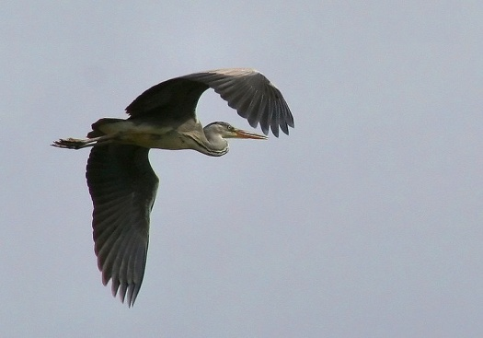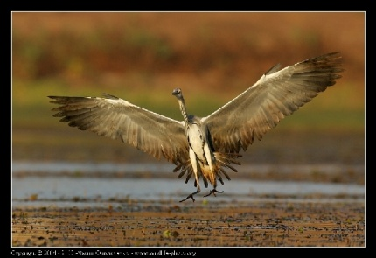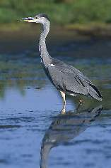

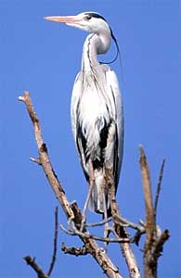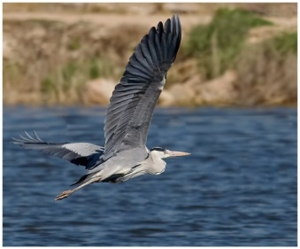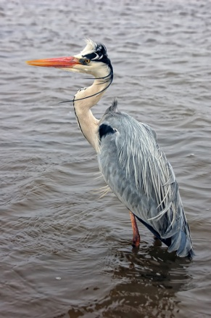
1.Голос
Серая цапля - очень осторожная птица, молчалива, но во время полета издает характерный крик, часто в сумерки. Крик резкий, хриплый и каркающий, звучит что-то вроде «скрянк» или «фраарк». В колониях ведут себя очень шумно, во время насеста или кормления птенцов также издавая «фраарк» или другие гортанные звуки вроде «фраук-джаук-джаук-ак-ак». Подрастающие птенцы издают однообразные трескучие звуки "кунго-ка-ка-ка" Эти звуки сопровождаются киванием опущенной вниз головы (4, 6, 8).
2.Образ жизни
Серая цапля обитает вдоль различных водных источников: болот, рек и ручьёв, озёр. Вода может быть как пресной, так и солоноватой или солёной. Течение воды также может различаться, но обязательным условием является наличие мелководья.
Серая цапля способна часами неподвижно стоять на одном месте, иногда на одной лапе, поджав вторую под себя. Шея в это время вжата в себя, и только горизонтально расположенная голова и клюв торчат из тела. Если её что-либо беспокоит, она вытягивает) шею и остаётся неподвижной, но способна сорваться и улететь в любой момент (1, 4, 8)

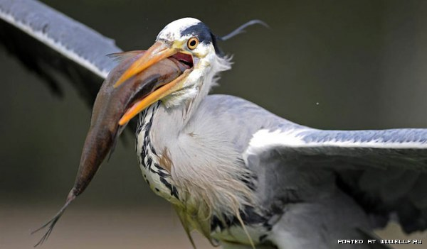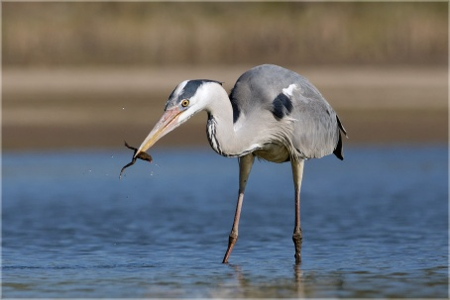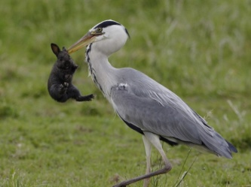

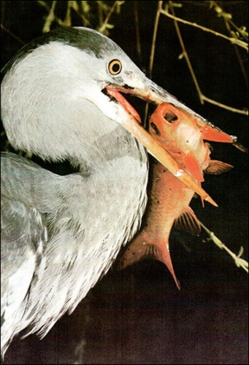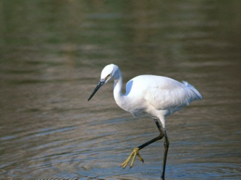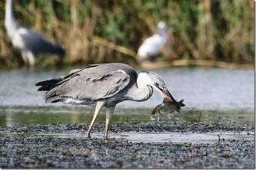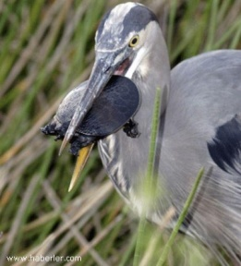
Охотится она в той же манере. По мелководью передвигается наклонившись медленно и бесшумно, высматривая в воде жертву. Однако с появлением рыбы, лягушки или маленькой птички происходит полное преображение: цапля молниеносно ударом клюва убивает добычу. Цапля питается разнообразной животной пищей. Если жертва достаточно крупная, цапля вначале сильно бьёт по ней своим клювом или трясёт из стороны в сторону, стараясь убить перед тем, как проглотить целиком головой вперёд. Если цапля живёт в стае, она ходит в воде взад-вперёд по прямой линии, в основном в сумеречное время, тщательно собирая всё на своём пути. Основу питания составляют рыбы длиной 10-25 см и массой 200-500 г. Цапля всегда старается заглатывать рыбу с головы. Поэтому в горле у серой цапли не застревают рыбные кости, чешуя и плавники. Наряду с рыбой она ловит также и других мелких животных: насекомых, мелких млекопитающих и птиц, лягушек и головастиков, грызунов, змей и даже раков. На кормежку цапля обычно вылетает в сумерки, кормится всю ночь и иногда задерживается надолго и утром. В местностях, где не очень много людей, птицу чаще можно видеть днем; в местах людных, наоборот, она ведет строго ночной образ жизни. Иной раз люди и не подозревают о присутствии цапли, и только хриплый каркающий крик, раздающийся ночью в вышине, и характерный след на прибрежной грязи указывают наблюдательному человеку на присутствие птицы. Птица крайне осторожна, зорко следит за человеком и далеко улетает, будучи потревоженной. Вспугнутая, она усиленно машет крыльями. В период выкармливания птенцов этот размеренный образ жизни нарушается и цапли вынуждены больше охотиться и в дневное время (6,7,8).
3.Размножение серой цапли
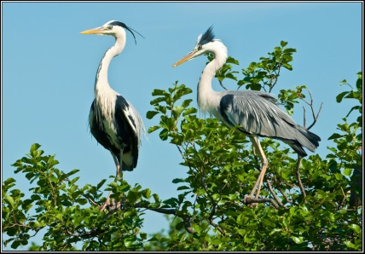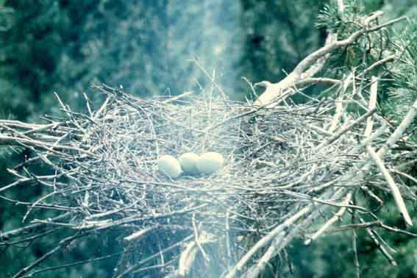
Серая цапля, выбирая самку, изучает ее. Ухаживание представляет из себя тщательно продуманную церемонию. Самка прибывает к гнезду и начинает издавать громкие резкие звуки, при этом приподнимая свой гребешок. Самец, находится поблизости, отвечает вытягиванием шеи и движением взад-вперёд, приседая на уровень гнезда. Затем он нагибает шею на уровень лап и громко трещит клювом. Если самка приближается непосредственно к гнезду, она может быть немедленно выгнана оттуда самцом. Чтобы вызвать его расположение, самка должна настойчиво показывать своё терпеливое поведение. Когда пара, наконец создана, самец трещит своим клювом 20-40 раз. Пара создаётся только на один сезон.
В лесных местах цапля устраивает гнезда на больших деревьях, часто на вершинах сосен. Если колонии смешанные с другими видами цапель, гнёзда серых цапель, как правило, расположены выше. Гнёзда очень большие (до 80 см в диаметре и около 60 см в высоту), в качестве строительного материала используя ветки, осоку или другой материал в зависимости от окружающей среды. Внутри гнездо обкладывается зелёными веточками, травой или камышами. Готовое гнездо имеет форму конуса, перевёрнутого вершиной. Одно и то же гнездо может использоваться несколько лет подряд. Строят гнездо оба родителя, каждый имеет свои обязанности: самец приносит строительный материал, а самка укладывает его. По прибытии самца в гнездо можно наблюдать церемонию ухаживания.
Серые цапли выводят птенцов только один раз в году или редко два раза. Если первый выводок погиб, повторная кладка происходит вскоре после этого. В кладке может находиться от 2-х до 8-и яиц.
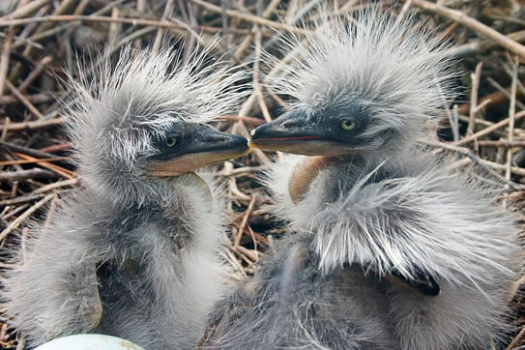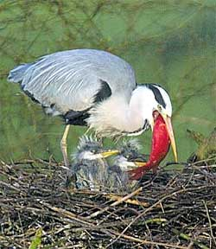.
Яйца откладываются по одному каждые 2 дня. Инкубационный период длится 26 дней, в насиживании участвуют оба родителя.
Птенцы выкармливаются и тщательно выхаживаются обоими родителями. В течение первых 20 дней один из родителей постоянно находится в гнезде, наблюдая за птенцами и защищая их от лучей солнца или дождя. Птенцы стучатся по родительскому клюву и те отрыгивают пищу им прямо в клюв.
Выведшиеся птенцы совершенно беспомощны, но зрячи, со щелевидными глазами. Вес птенца несколько больше 40 г. Первые перья появляются в возрасте 7-9 дней, поднимаются птенцы на ноги к 16-му дню. Летать молодые цапли начинают примерно через 55 дней. Самостоятельная жизнь аистообразных птиц начинается по достижению половозрелости, а это не
ранее чем через 2-4 года. Продолжительность жизни цапли до 25 лет (1,3,6).
4. Распространение
Серая цапля распространена от атлантического до тихоокеанского побережья. К северу встречается до Скандинавии, к югу — до Северной Африки, о. Мадагаскар, Индии и Японии, в России - от западных до восточных границ, на север до средней тайги включительно. В Тибете гнездится до высоты 4000 м. Из умеренных широт на зиму улетает, зимует в Западной Европе, Южной Азии, Африке. Прилет повсеместно ранний, во многих южных районах совпадает с появлением на поверхности зимнеспящих и других грызунов. Резкое весеннее похолодание иногда вызывает гибель передовых особей или их откочевку к югу. Прилетают на места гнездования в начале весны с первыми проталинами и полыньями, улетают в октябре - ноябре. В средней и северной полосе Европейской части прилет начинается со второй половины марта и длится до середины мая. Отлет начинается со второй половины августа и длится до конца первой трети сентября.
Молодые птицы порой остаются в местах зимовок и на лето. Отлетают цапли обычно поодиночке, лишь иногда образуя разрозненные небольшие стаи, в которых птицы летят в беспорядке, далеко одна от другой и лишь время от времени перекликаясь. Иногда серые цапли на прилете присоединяются к стаям квакв.
Из книги «Птицы Кировской области» мы узнали, что в 2004 году в Кировской области колоний серых цапель было очень мало. Большая часть сосредоточена в долине реки Вятки, наиболее северное гнездовье было зарегистрировано в Нагорском районе. В последние десятилетия в области была известна лишь одна колония цапель в Советском районе. На пролете вид встречается значительно шире.
Общая численность гнездящихся серых цапель в Кировской области оценивается в 150—200 пар (2). Места гнездования серых цапель отмечены точками на карте Кировской области.
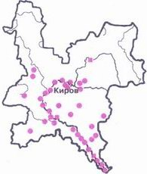
Отмечено, что серая цапля может корректировать свое поведение, т.е. приспосабливаться.
Так, в Юго-Западной Африке, на местах зимовок, эта птица чувствует себя вольготно. Это не случайно, ведь здесь ее считают полезной, т.к. она поедает вредных насекомых и рептилий. Совсем не боится человека серая цапля и в Западной Европе. Здесь она разгуливает по берегам прудов, стоит около рыбаков. Интересно, отметить многие российские туристы, путешествуя по странам Юго-Восточной Европы, например в турах по Греции, наблюдали серую цаплю, которая отдыхает на берегах водоемов. Птица набирается сил для продолжения путешествия к месту зимовки.
В нашей стране цапля осторожна, пуглива. Это вызвано неприязнью рыбаков и рыбзаводчиков, ведь цапля успешно добывает рыбную молодь. Однако не следует забывать и о пользе этих птиц: уничтожая рыбу, пораженную лигулезом, цапля обезвреживает водоемы.
Численность цапель во многих местах сокращается. Это связано: 1) с отстрелом цапель в рыбхозах вследствие формального отнесения этих птиц к вредителям прудового рыбоводства 2) с падением гнезд на землю при сильном ветре.
Сегодня серые цапли находятся под охраной. В колониях серых цапель или вблизи них запрещена вырубка деревьев. (фотографии цапли серой взяты из Интернета).
Таким образом, 1) серая цапля приспособлена жить около водоемов (длинные ноги и большой клюв в форме кинжала, длинная шея) и вести наземный образ жизни (легко взлетает, маскируется – способна часами стоять на одном месте вжав шею в себя, при опасности вытягивает шею и готова сорваться в любой момент), очень осторожна, молчалива, питается разнообразной животной пищей, выводит птенцов один раз в году или редко два раза; гнёзда очень большие, в качестве строительного материала используются ветки, осока или другой материал в зависимости от окружающей среды.
2) Крупная птица 90-100 см длиной, с длиной крыла до 47 см, с размахом крыльев 175—195 см и весом взрослых птиц до 2 кг. Голова узкая, с розовато-жёлтым большим клювом в форме кинжала. Шея длинная, при полёте согнута назад. Во время полёта можно увидеть почти чёрные маховые перья на изогнутых крыльях, подтянутую на себя голову и длинные лапы позади. Цапля легко взлетает, даже если находится в воде. Полёт плавный, с редкими взмахами крыльев (1,2,4).
3) Любая птица – украшение водоема. А серых цапель в нашей стране не так уж и много. Поэтому нанести ощутимый урон поголовью рыб и загрязнению водоемов, они не могут. Уничтожая больных рыб, цапля обезвреживает водоемы, принося тем самым пользу. Значит, только от нас, от нашего поведения, зависит, будет ли серая цапля украшением наших водоемов, будет ли ей вольготно у нас, сможет ли она не бояться человека.
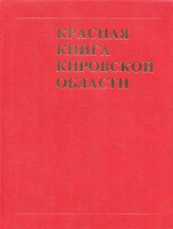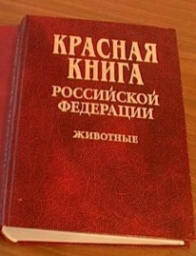

II. Практическая часть
Наблюдения и результаты
При наблюдении за цаплей мы заметили, что это довольно крупная птица длиной, примерно, около метра, похожая на журавля, но меньше по размерам, размах крыльев до 1,5 м, шея длинная, при полете загнута крючком (втянута в плечи), ноги длинные. Окраска птицы – серая с темными полосками, на голове – хохолок и черные полоски над глазом, клюв длинный. Наблюдали мы двух птиц. Увидев нас, они улетели, значит, птицы осторожные.
Для того чтобы узнать примерный ареал распространения цапли серой в районе, мы подготовили анкету (приложение 1) и цветные фотографии цапли серой, взятые из Интернета (приложение 4), провели опрос населения Афанасьевского района (приложение 2) и анкетирование учащихся и учителей МКОУ ООШ д. Московская (приложение 3), отметили на карте Афанасьевского района населенные пункты, где жители наблюдали цаплю серую (приложение 5).

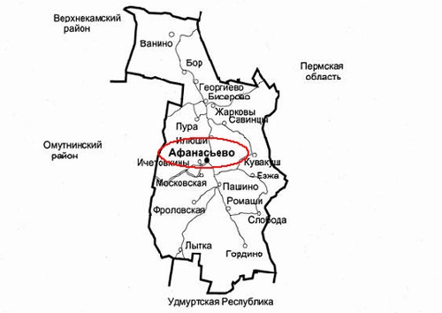

Во время встречи со взрослым населением района мы узнали много интересного. Приведем некоторые примеры.
1. Черанев Валерий Петрович – сторож ДУ -8, охотник-любитель (7.11.2012).
Встречал серую цаплю неоднократно на речке Созим в 11 км восточнее поселка Афанасьево. Наблюдал одну особь, неподвижно стоявшую около воды. Заметив человека, птица насторожилась, но оставалась неподвижной, при этом поглядывала на приближающуюся опасность. Охотника это заинтересовало. Он замер и начал наблюдать за птицей. Что же будет дальше? Вдруг цапля с шумом выпустила свои экстременты, которые «улетели» чуть ли не на 1,5 м, потом она срыгнула содержимое желудка. Это была мелкая рыбешка, весом примерно с 0,5 кг. После этого она взлетела и удалилась от опасности.
Наблюдать серую цаплю ему приходилось не раз и не один год, но место гнездования охотник не видел, просто не было у него такой цели.
2. Бузмаков Василий Иванович – заведующий отделом по имуществу и земельным ресурсам, охотник (7.11.2012), видел серую цаплю с выводком в конце августа 2011 года около деревни Чебаны Гординского сельского поселения. В выводке было три птенца, хотя обычно – два, по словам Рябова В.М.–старшего преподавателя кафедры естественнонаучного и матема-тического образования ИРО Кировской области. Встречал одну особь за Георгиевым на повороте дороги на Бор, перед деревней Русиново за речкой Колыч.
3. Быданцев Сергей Анатольевич (5.10.2012)– рыбак – любитель из деревни Московская, наблюдал за цаплей на реке Каме вблизи деревни Мироново в августе 2010 года. Стояла неподвижно на берегу реки, поэтому рыбак принял птицу за палку-корягу, пока она не подала признаки жизни. Находится деревня в 20 км юго-восточнее поселка Афанасьево. Здесь же встречал цаплю летом 2012 года Чигарев Анатолий Сергеевич (5.10.2012), житель д. Московская, рыбак.
4. Харин Герман Дмитриевич (5.10.2012) – рыбак, любитель «охоты» за грибами, встретил серую цаплю недалеко от деревни Московская в 2009 году в 10 км юго-западнее Афанасьева.
5. Ичетовкин Александр Юрьевич (1.10.2012) – охотник-любитель из деревни Константиновская впервые видел пару птиц в 2005 году в августе числа 15-20. После этого ежегодно наблюдают пару серых цапель всей семьей, которые садятся на высокую ель на противоположном берегу пруда, расположенного вблизи их дома. Пролетают цапли над их домом примерно в одно и то же время в августе во второй половине дня. В 3 км от этой деревни есть другой пруд, расположенный примерно в 1 км от населенного пункта д.Закамо-Воробьи. По словам А.Ю.Ичетовкина цапли гнездятся на этом водоеме.
6. По словам Хариной Зинаиды Константиновны – учителя биологии д. Слобода серых цапель видели и у них (юго-восток района) (7.11.2012).
7. Житель д. Афонята Волгирев Михаил Борисович (7.11.2012) (северо-запад района) пытался даже сфотографировать этих птиц, но были сумерки и цапли были на большом расстоянии от него, поэтому фотографии не получились. Было это примерно в середине августа 2012 года.
Видели серую цаплю и на северо-востоке (п. Пограничный) и на востоке (д. Кувакуш) района (по словам очевидцев).
8. А вот учителю биологии с. Савинцы Половниковой Татьяне Модестовне повезло больше, ей удалось сфотографировать серых цапель. Это было в конце июля 2012 года.
8. Морков Василий Васильевич (11.11.2012)– охотник, житель п. Лытка утверждает, что серая цапля гнездится и у них, на болоте вблизи этого населенного пункта. Он неоднократно встречал две пары серых цапель, обычно в августе.
9. По словам Меркучевой Н.Е.(11.10.2012) серая цапля гнездится около д. Мироново, так как там их видели и пытались сфотографировать.
10. По словам охотоведа Афанасьевского района Макарова Владимира Александровича (16.11.2012) серая цапля появилась в нашем районе примерно в 2000 году. Он встречал единичные особи вблизи деревни Ванино, расположенного на севере района. Прилетает в наши края примерно в середине или ближе к концу мая, отлет в сентябре.
Опрос проводился среди населения, проживающего в разных уголках района. По результатам опроса мы узнали, что цаплю серую видели в нашем районе из 69 опрошенных в: 2000-2005 гг – 8 человек (11,6 % респондентов)
2009-2010 гг - 8 человек (11,6 % респондентов)
2011-2012 гг – 26 человек (37,7 %).
Знают, как называется птица и есть в районе - 26 человек (37,7 %), хотят узнать о птице – 41 человек (59,4 %).
В анкетировании принимали участие 35 человек. Вопросы анкеты и ответы:
1.Видели ли Вы эту птицу? (показывали фотографии) - видели –
3 человека (8,7 %)
2. Знаете ли Вы, как она называется? - знают птицу – 4 человека (11,4 %)
3.Как Вы думаете, есть ли она в нашей местности? - думают, что есть
в районе – 6 человек (17,1 %),
4.Читаете ли Вы книги о животных, птицах? – читают 27 человек (77,1 %)
5.Хотите ли Вы узнать что-либо об этой птице? - хотят узнать о птице
35 человек (100 %).
Таким образом, из приведенных примеров мы сделали вывод, что серая цапля облюбовала и расселилась на всей территории нашего района, пусть даже их не так много, но они есть. Чаще наблюдают отдельные особи, наверное, потому, что вторая особь постоянно находится в гнезде, наблюдая за птенцами и защищая их от лучей солнца или дождя, как описано это в литературе.
По результатам проведенного опроса (приложение 2) и анкетирования (приложение 3) в п. Афанасьево, в деревнях Московская, Константиновская можно сделать такие выводы:
1) большинство людей не встречали и не знают серую цаплю (из 104 опрошенных -78 человек (75 %) не встречали и не знают эту птицу,
2) мало взрослых людей интересуется животным миром района (из
78 человек взрослого населения – 54 человека (69 %) не знают цаплю,
24 человека (31 %) – знают (это в основном мужчины);
3) дети больше времени проводят не на природе и не за чтением книг, а
у компьютеров (по словам детей и их родителей нашей школы);
4) нет у населения привычки наблюдать за тем, что нас окружает и кто живет рядом с нами, т.е. не сформирован интерес к познанию природы (некоторые опрашиваемые говорят, что их это не интересует или «мне этим некогда заниматься»).
III. Заключение
Выводы по работе: 1. Серая цапля приспособилась к водно-наземному образу жизни в нашем районе. Этому способствуют особенности: - внешнего строения: окраска, длинные ноги и шея, крепкий клюв в форме кинжала;
- размножения: гнезда устраивают на высоких деревьях, в насиживании, выхаживании и выкармливании участвуют оба родителя; - образа жизни: ведет ночной образ жизни, имеет способность взлететь в любой момент, питается всем, что попадает на пути, очень осторожна. Наличие мелководий, достаток пищи, высокие деревья на возвышенностях, небольшая плотность населения благоприятствуют ее расселению.
2. Наше предположение о том, что на территории района есть серая цапля, полностью подтвердилось. Мы установили места их обитания (северная граница распространения – деревня Ванино, южная – село Гордино, восточная – деревня Езжа, западная – деревня Константиновская), узнали, что селятся они парами, а не стаями, появилась у нас примерно в 2000 году. Сделали вывод о том, что птица очень осторожная и избегает контакта с человеком, почему не всегда может взлететь при встрече с опасностью и чаще встречается одна особь, а не пара, установили, что серая цапля выводит у нас в районе потомство.
3. Провели опрос населения, проживающего в разных частях района, анкетирование школьников и учителей МКОУ ООШ д. Московская, (приложения 2, 1, 3). По результатам опроса видно, что серая цапля расселилась на территории всего района (птицу видели в 2011 - 2012 г.г. – 26 человек, 37,7 % респондентов), пусть пока в небольшом количестве, но их встречают на юге и севере, западе и востоке, северо-востоке и северо-западе, юго-востоке и юго-западе района, знают, как она называется 30 человек- 28,8 % респондентов, считают, что она обитает в районе 32 человека- 30,8 % респондентов, видели – 28 человек – 26,9 % респондентов.
4. От нас, от нашего поведения, зависит, будет ли серая цапля украшением наших водоемов, будет ли ей вольготно у нас, сможет ли она не бояться человека, а значит нужно следить за численностью этих животных и оберегать их. При грубых подсчетах можно утверждать, что в районе не меньше 10 пар, это примерно 20 особей, не считая потомства.
Значимость работы. Серая цапля - птица, занесенная в список редких птиц нашей области. В нашем районе она появилась примерно в 2000 году и расселилась по всему району, значит, она приспособилась к жизни в наших условиях. Для нее достаточно пищи, она прекрасно маскируется в нашем лесном крае, ее распространению способствует низкая плотность населения (многие деревни пустуют, а цапля – птица осторожная), зарастание полей, лугов, достаток мелководий, болот, озер.
Данное исследование подтверждает, что серая цапля заселяется на территории нашего района, а значит, по нашему предположению, растет ее численность и в области (обнаружены гнездовья птиц в Лузском районе).
Перспективы работы. Чтобы привлечь серую цаплю для гнездования можно ко времени прилета найти старые места гнездования и укрепить гнезда цапель досками для прочности, чтобы птенцы не выпадали из гнезда и ветер не срывал гнезда. Можно укрепить щиты на деревьях в предполагаемых местах гнездования, даже если не обнаружили старых гнезд, и провести наблюдение, появятся ли здесь цапли. В планах сходить в предполагаемые места гнездования и поискать гнезда серой цапли.
Использование работы
Работу можно использовать:
1. На уроках природоведения, краеведения,
2.На классных часах.
3.На школьной конференции.
4.На родительском собрании.

Литература:
1. Птицы Советского Союза. Москва, 1951
2. Экология родного края./Под ред. Т. Я. Ашихминой. – Киров.: Вятка, 1996
3. Тихонов А.В. Животные России. Красная книга – М.:ЗАО «РОСМЭН_ПРЕСС», 2008
4. Жизнь животных./ Под ред. В.Д. Ильиничева, А.В. Михеева.- М.: Просвещение, 1986
5. По страницам Красной книги Кировской области: Учебное пособие по экологии для дополнительного чтения учащихся (6-11 классы). – Киров: Издательство ВятГГУ, 2005
6. Коблик Е.А. Разнообразие птиц. Москва, Издательство МГУ, 2001 г.
7.Сайт: Птицы средней Сибири
8. Серая цапля — Википедия

Приложение 1. Анкета для учащихся и учителей
1.Видели ли Вы эту птицу? (показывали фотографии)
2. Знаете ли Вы, как она называется?
3.Как Вы думаете, есть ли она в нашей местности?
4.Читаете ли Вы книги о животных, птицах?
5.Хотите ли Вы узнать что-либо об этой птице?

Приложение 2. Таблица. Опрос населения Афанасьевского района
(69 человек)
Вопрос | Да |  |  | Нет |  |  | Не знаю
 | Педа-гоги  7 | Охот-ники  8 | Дру-гие  54 | Педа-гоги  7 | Охот-ники  8 | Дру-гие  54 | Педа-гоги  7 | Охот-ники  8 | Дру-гие  54
1.Видели ли Вы эту птицу? | 4 | 8 | 13 | 3 |  | 41
2.Знаете ли Вы как она называ-ется? | 5 | 8 | 13 |  |  |  | 2 |  | 41
3.Как Вы думаете, есть ли она в нашей местности? | 5 | 8 | 13 |  |  | 20 | 2 |  | 21
4.Хотите ли Вы узнать что-либо об этой птице? | 7 | 4 | 30 |  | 2 | 13 |  | 2 | 11

Приложение 3. Таблица. Анкетирование учащихся и педагогов МКОУ ООШ д. Московская (35 человек)
Вопрос | Да |  | Нет |  | Не знаю
 | Уч-ся  26 | Педа-гоги  9 | Уч-ся  26 | Педа-гоги  9 | Уч-ся  26 | Педа-гоги  9
1.Видели ли Вы эту птицу? | 1 | 2 | 25 | 7
2.Знаете ли Вы как она называ-ется? | 1 | 3 |  |  | 25 | 6
3.Как Вы думаете, есть ли она в нашей местности? | 2 | 4 | 13 | 3 | 11 | 2
4.Читаете ли Вы книги о животных, птицах? | 18 | 9 | 8
5.Хотите ли Вы узнать что-либо об этой птице? | 26 | 9

Приложение 4. Фотографии цапли серой из Интернета

Приложение 5. Карта Афанасьевского района. Расселение
цапли серой на территории района

Приложение 6. Стихотворение

Цапли
Лето. Август. День чудесный.
Мы сидели у окна.
Вдруг за окнами мелькнуло,
сорвались мы все туда.

Что такое? Что случилось?
Почему рванули все?
-Это ж птицы! Кто такие?
Не видали мы их здесь.

Ноги вытянул в полете,
шея загнута крючком,
а над глазом черной краской
кто-то брови ей навел.

Птицы серые, большие
с хохолком на голове.
Покружив над нашим прудом,
они присели на сосне.

Мы стояли и смотрели,
вспоминая разных птиц.
– Это ж цапли, точно, цапли!
Мы их видели двоих.

Цапля серая – вот диво!
Не встречалась раньше нам.
Краснокнижная ведь птица
Прилетела в гости к нам.

Значит надо нам стараться
Сохранить ее у нас.
Чтоб другим уж поколеньям
Птицы радовали глаз.
Н.Ичетовкина

Приложение 7. Презентация

